基於SSM開發社交網站

一、主要知識點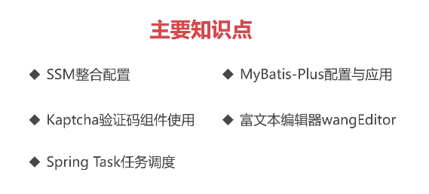

二、框架整合與管理

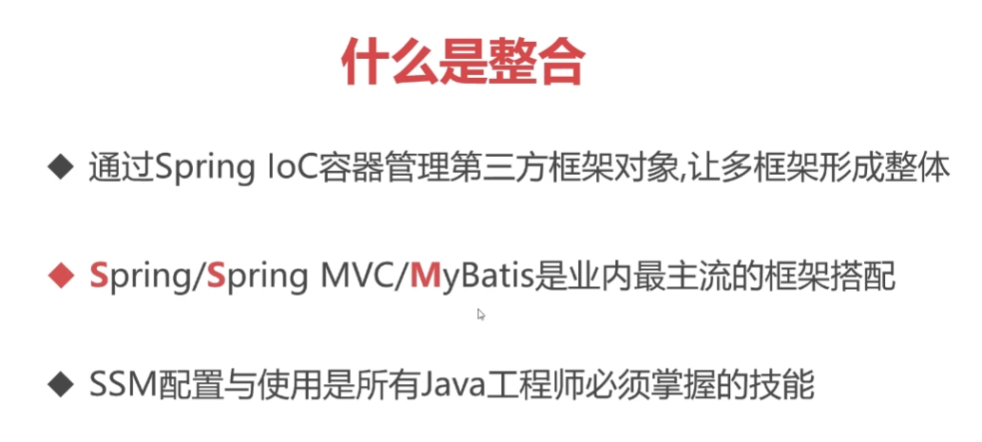

1.SpringMVC:提供了控制器，基於Spring 的web交互能力。作為開發web應用的基礎

2.Spring:處於最底層，對應用程式對象進行創建和管理。其它所有“框架”的對象都是通過Spring進行統籌協調

3.MyBatis:與底層數據庫進行增刪改查的操作

[SSM處理流程]客戶端發來的請求，由 SpringMVC進行接收，再由Spring進行創建，最後再將業務產生的數據由MyBatis 向數據庫進行增刪改查的操作。

二、SSM整合階段

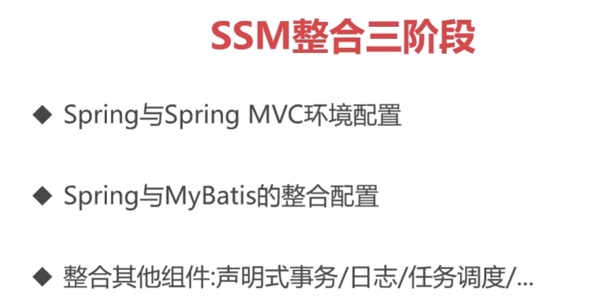

1.Spring與SpringMVC環境配置流程

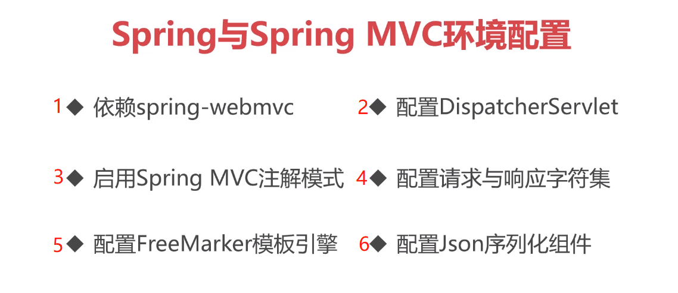

(1)透過Maven加入以上組件的依賴

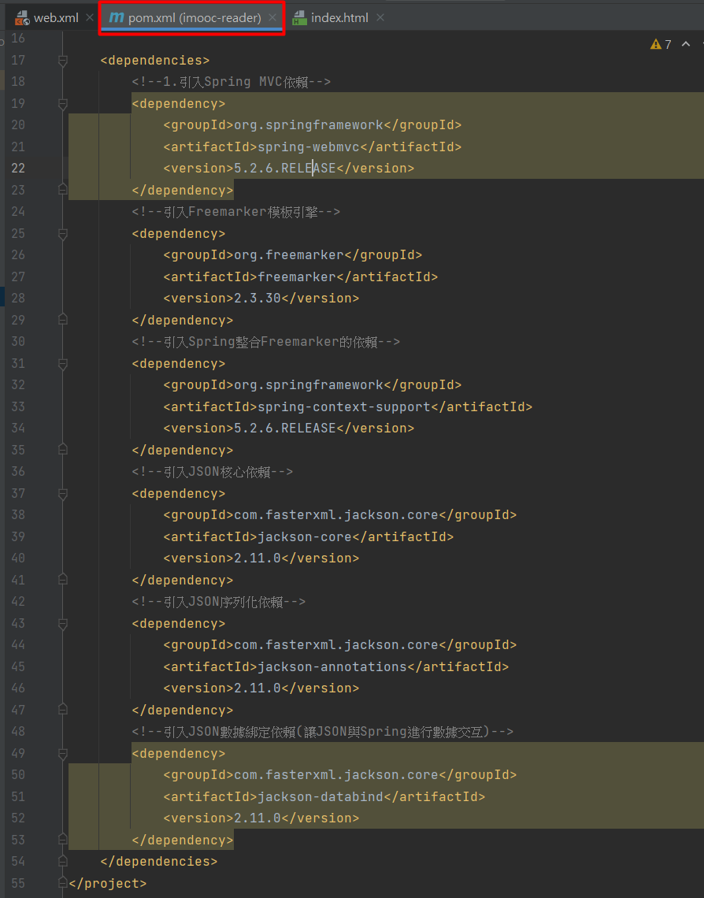

然後將Maven載入好的依賴載入給web模塊

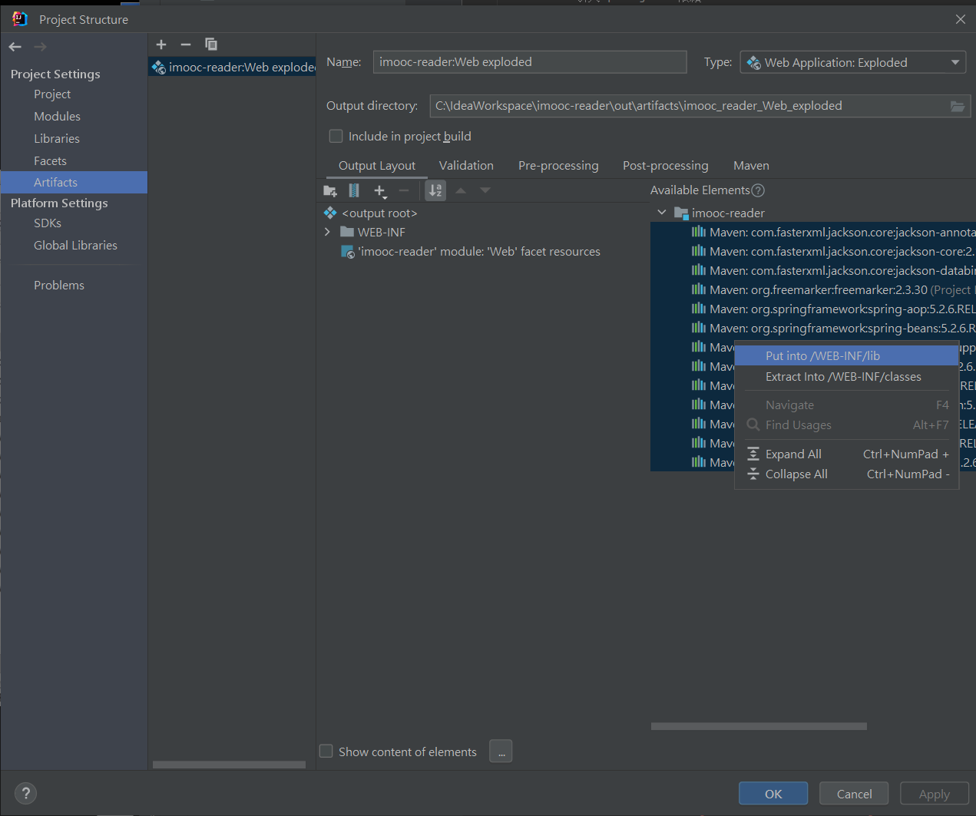

(2)在web.xml中配置DispatcherServlet

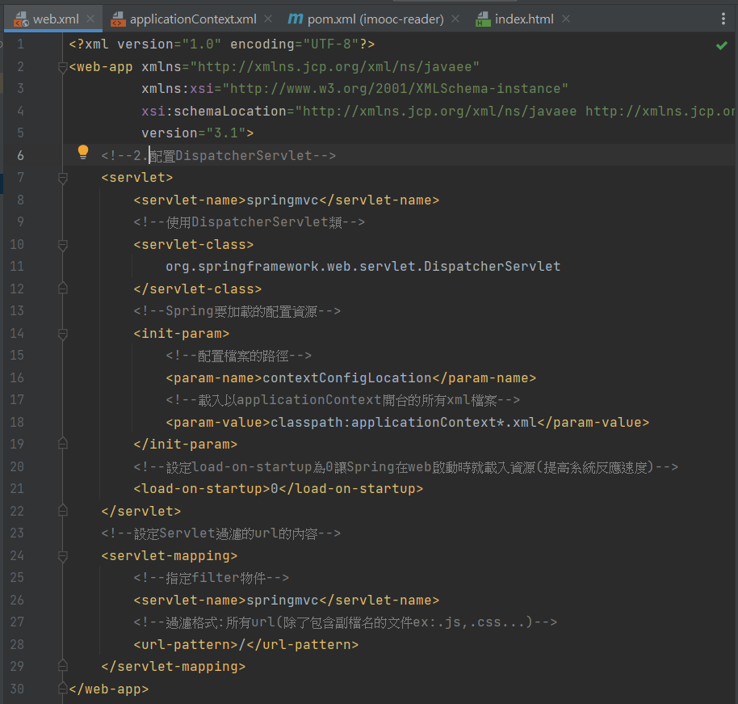

(3)在applicationContext.xml中開啟Spring與SpringMVC的註解開發模式

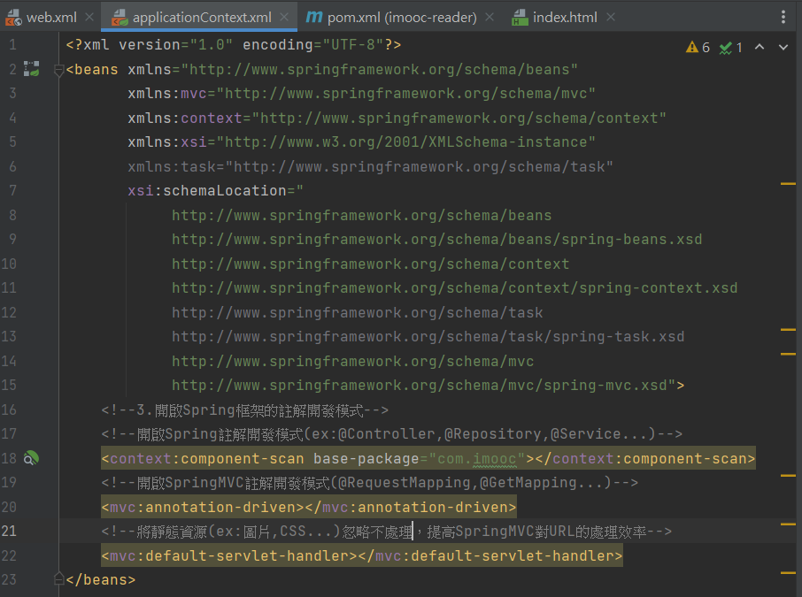

(4)處理Post Request的中文亂碼問題

在web.xml中，加入過濾器進行characterEncoding的設定

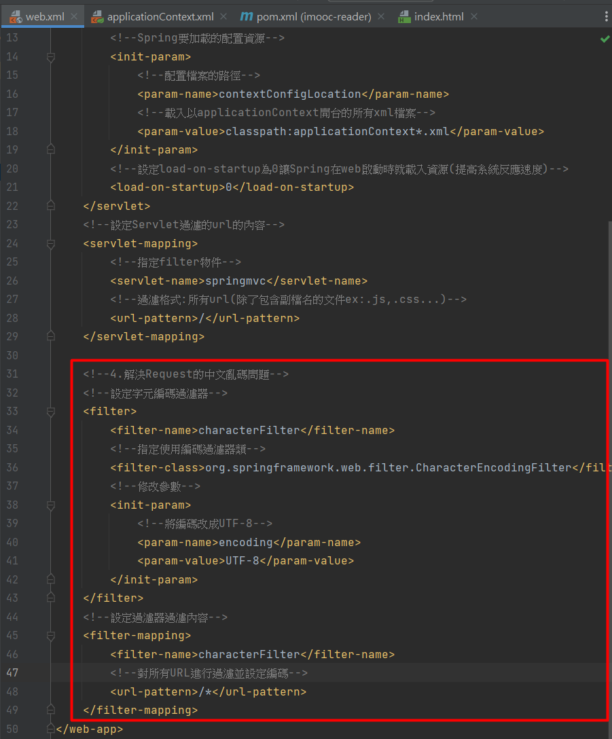

(4.1)處理Get Request的中文亂碼問題

要設定Tomcat中conf資料夾下server.xml的編碼

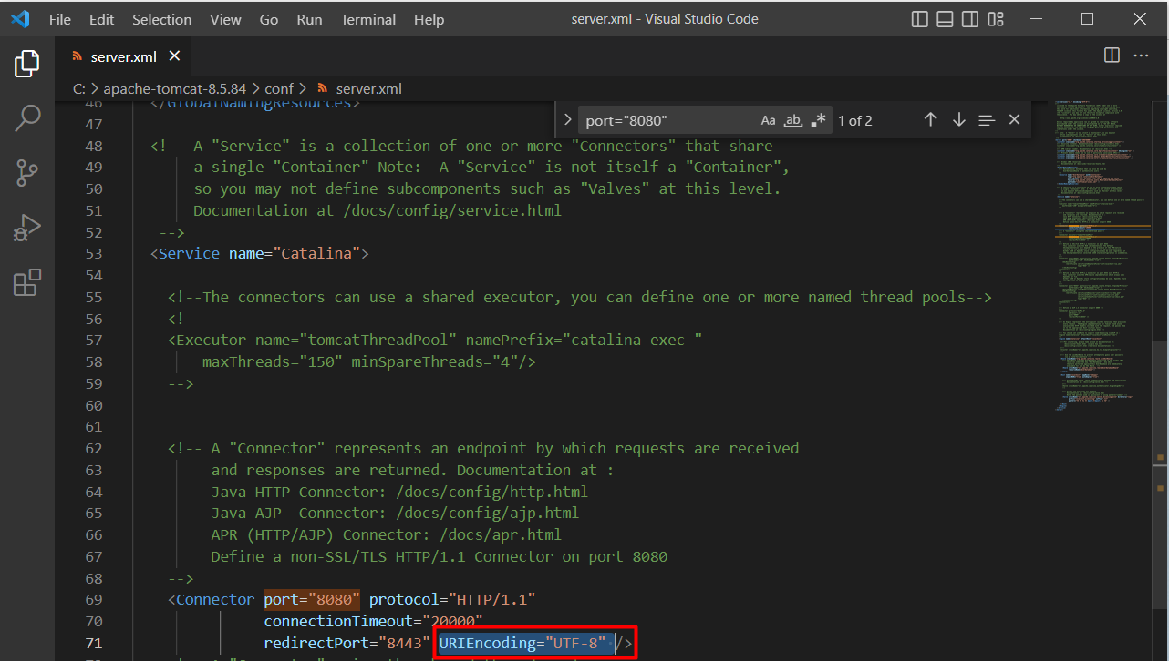

加上URIEncoding="UTF-8"來解決。

(4.3)處理Response的中文亂碼問題

要在applicationContext.xml中的<mvc:annotation-driven>標籤內設定message-converter訊息轉換器，配置編碼為UTF-8。

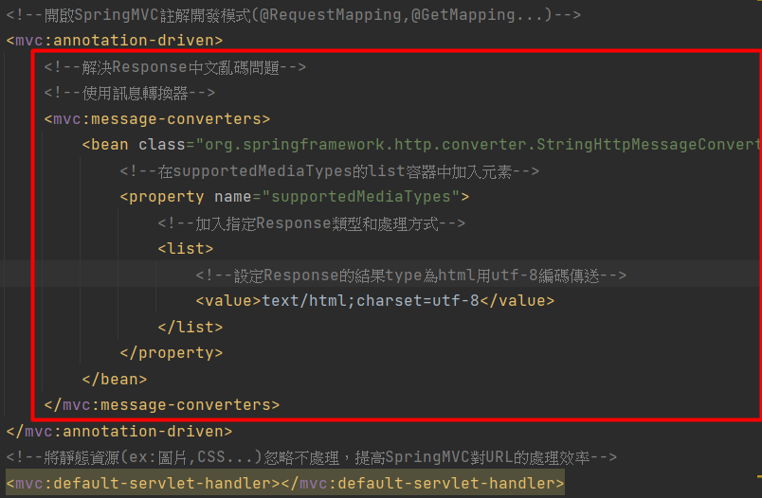

(5)在applicationContext.xml中配置Freemarker模板引擎

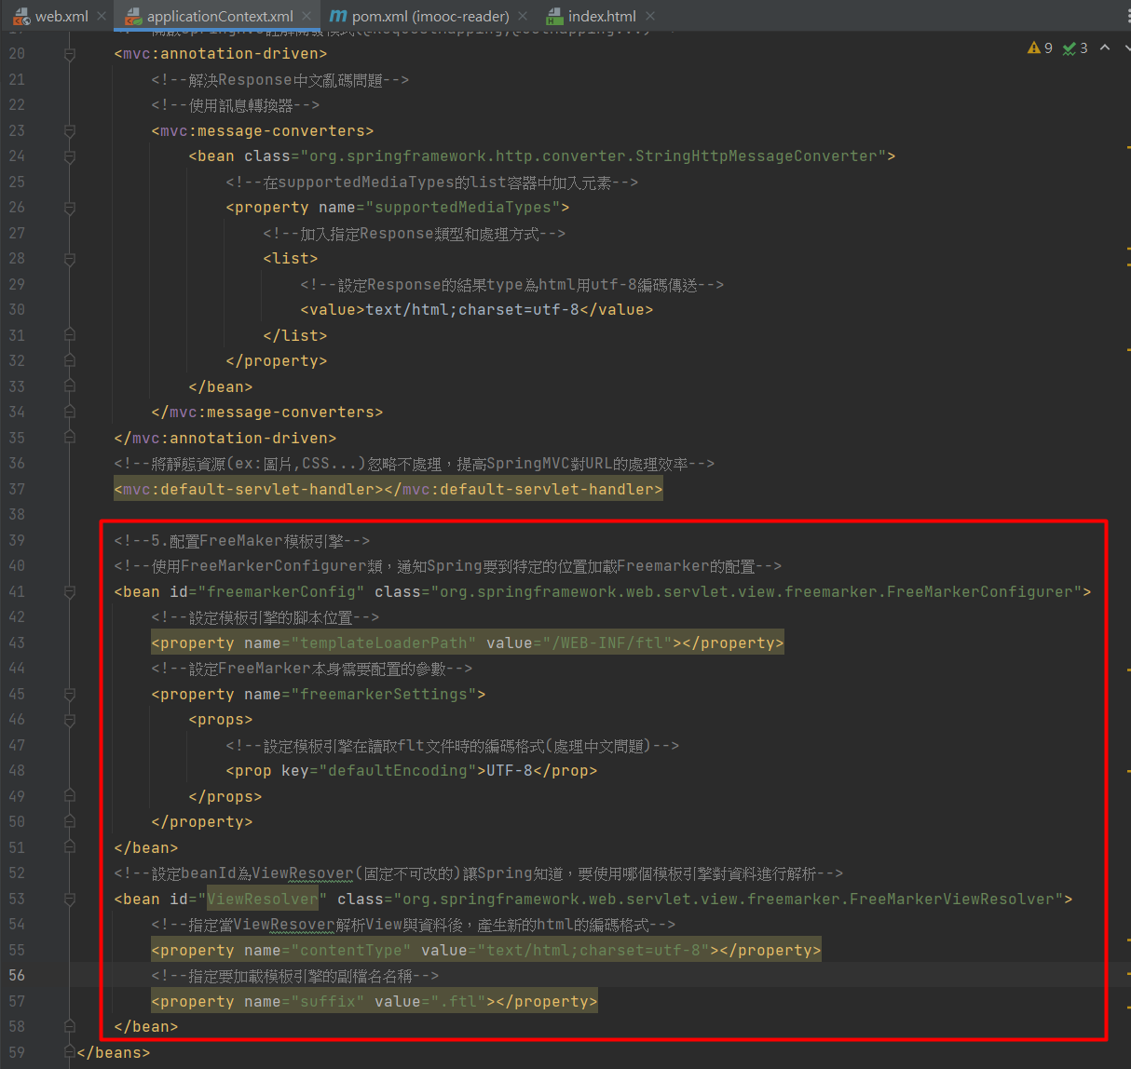

[補充]<mvc:message-coverters>與ViewResolver的編碼?

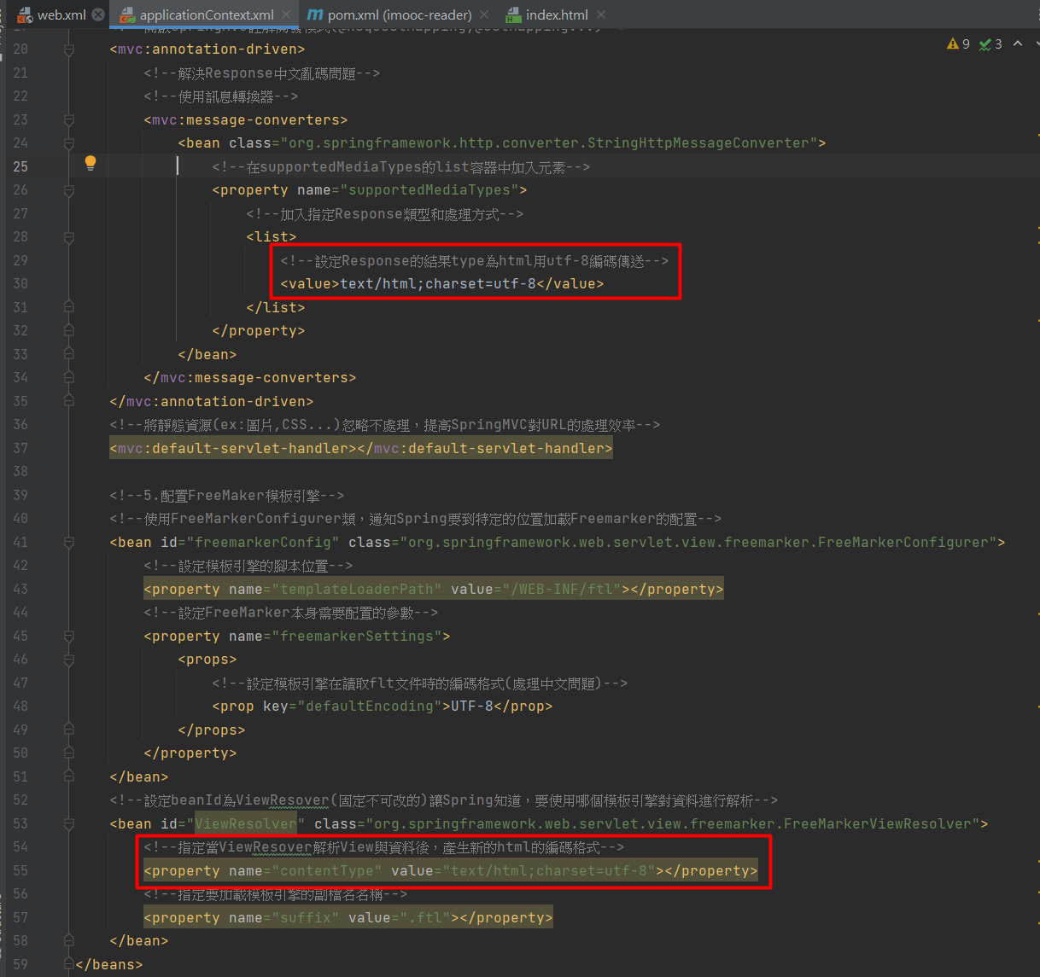

在<mvc:message-converters>中的編碼意思是:當Server產生Response後，要傳送給Client時，傳輸的編碼格式。

而在ViewResolver中的編碼格式意思是:當Freemarker這個模板引擎收到View和Data後，要產生最後的目標html時，要使用的編碼格式。

(6)處理JSON序列化時，輸出產生的中文亂碼問題

在applicationContext.xml中message-converters中的supportedMediaTypes加入指定的JSON編碼格式。

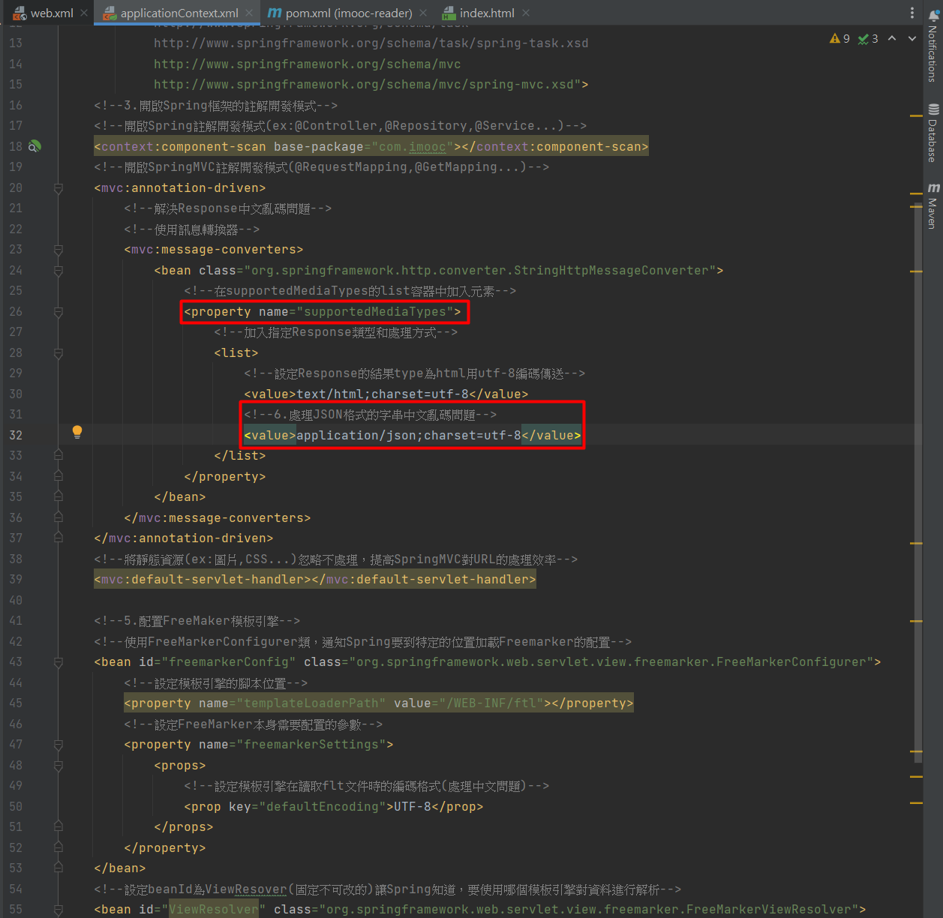

[驗證]配置模板引擎和JSON結果是否正確

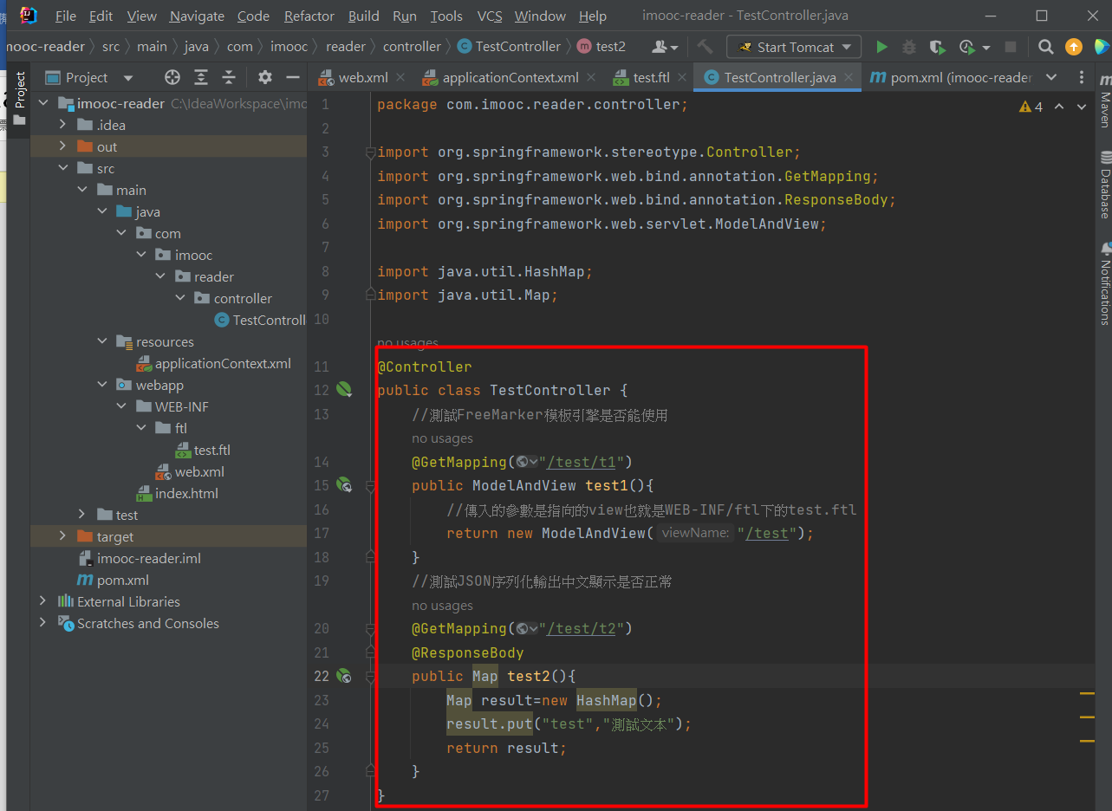

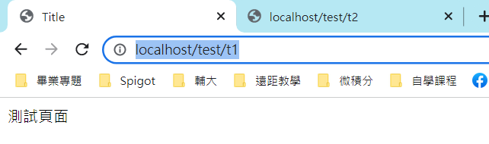

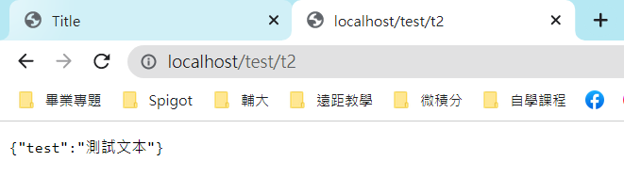

2.Spring與Mybatis配置流程

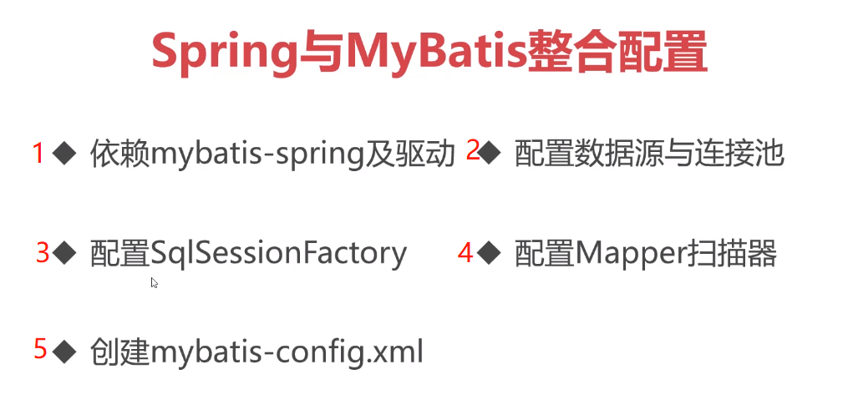

[事前作業]準備資料庫

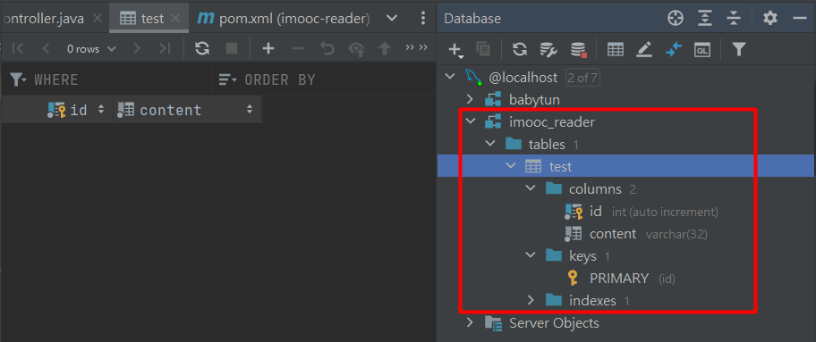

在mySQL中新增一個資料庫名為imooc_reader並產生一張測試用的表test，裡面有兩個屬性id和content

(1)在Maven中引入依賴

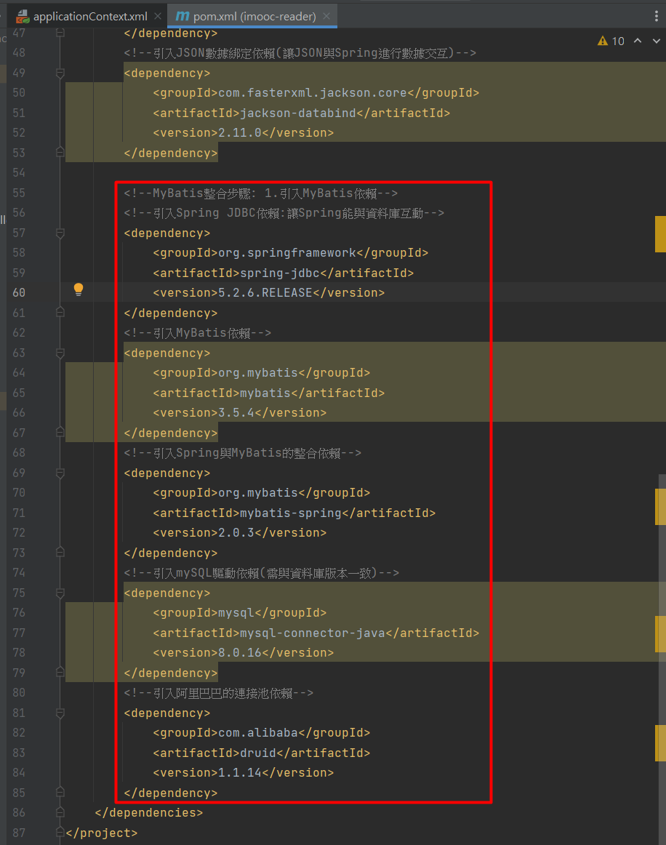

(2)在applicationContext.xml中進行MyBatis與Spring整合配置

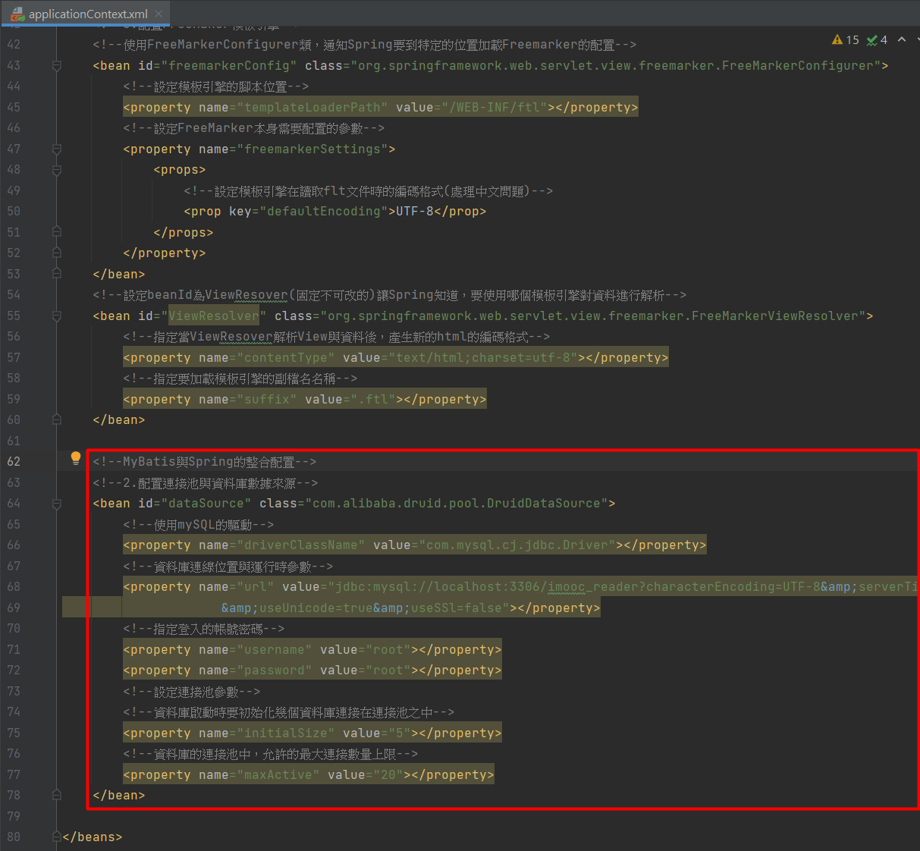

包含:指定使用的連接池、使用的資料庫Driver、資料庫連線位置、連接池參數

(3)在applicationContext.xml中配置SqlSessionFactory

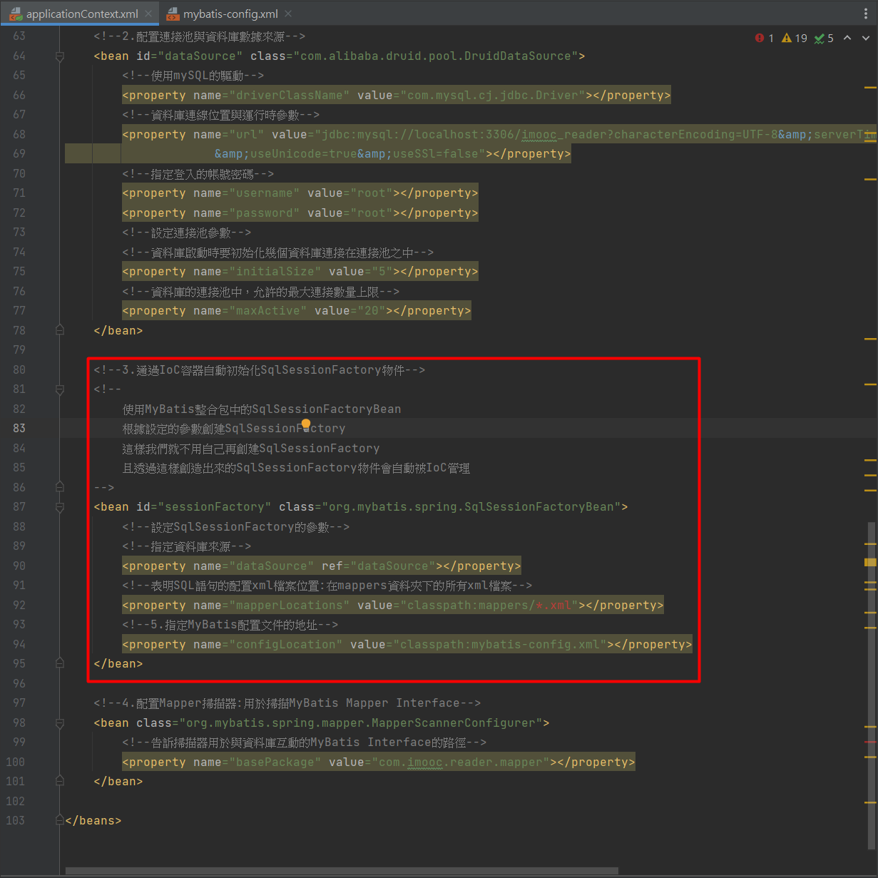

(4)在applicationContext.xml中配置MyBatis的Mapper掃描器

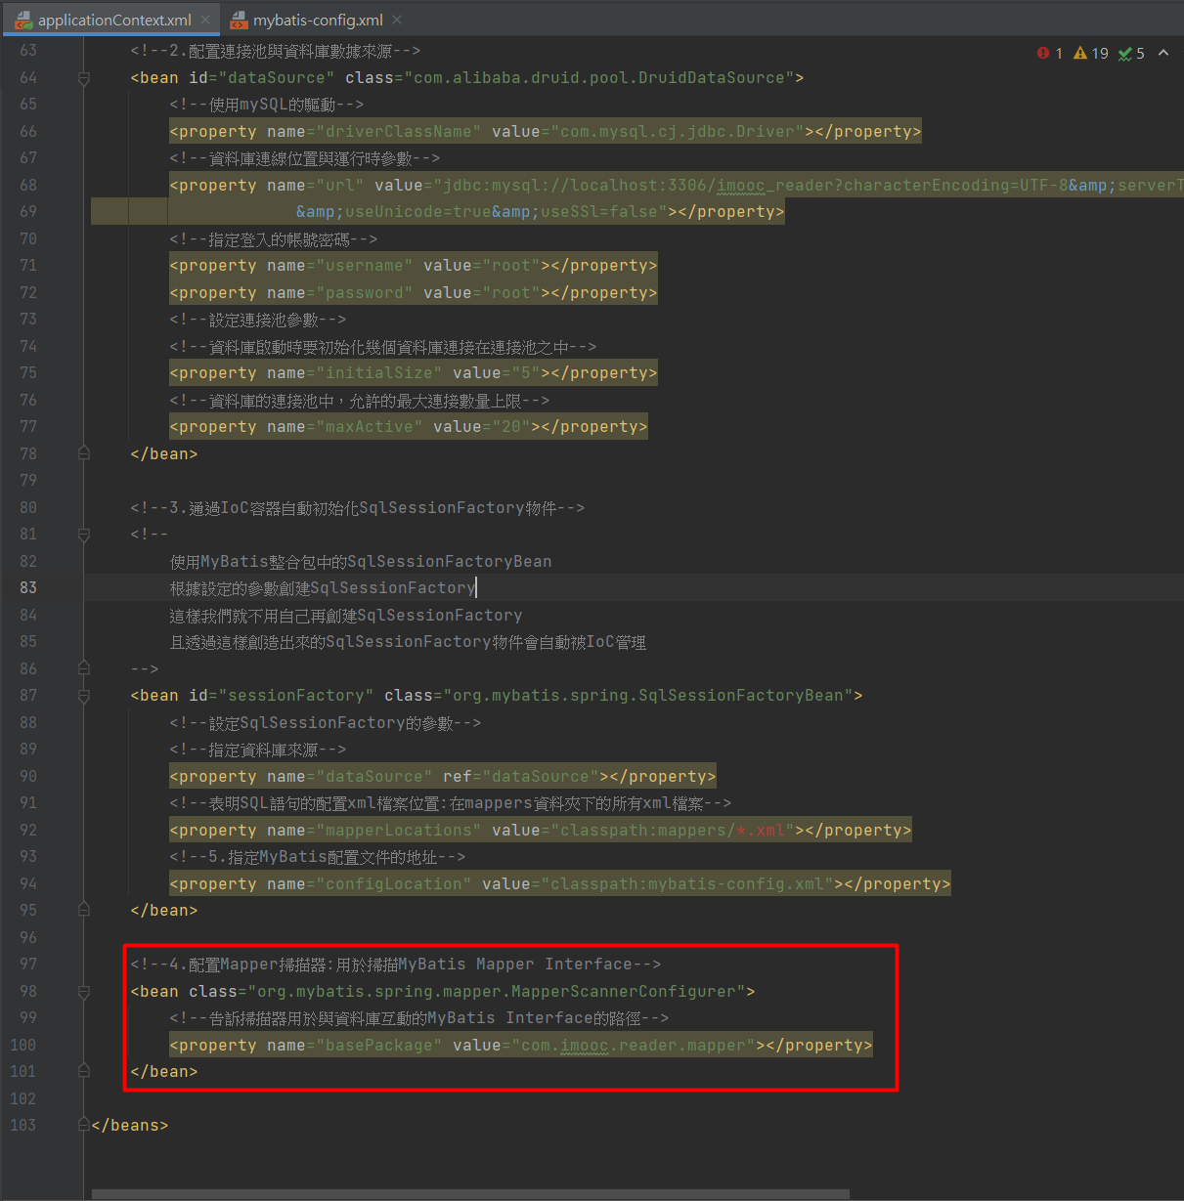

(5)配置MyBatis的config.xml

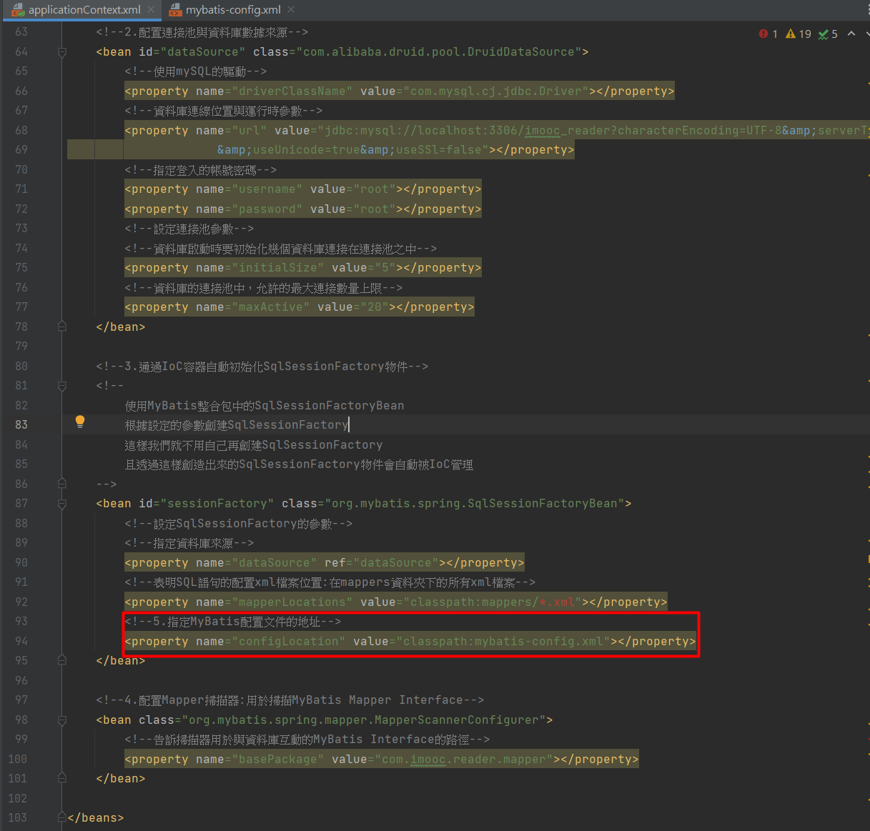

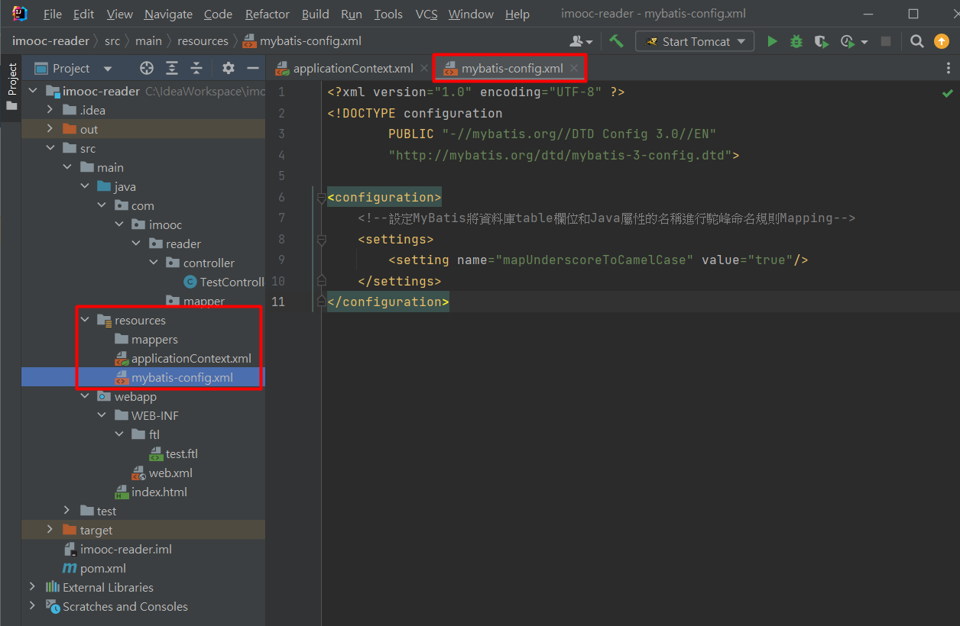

3.整合其他組件

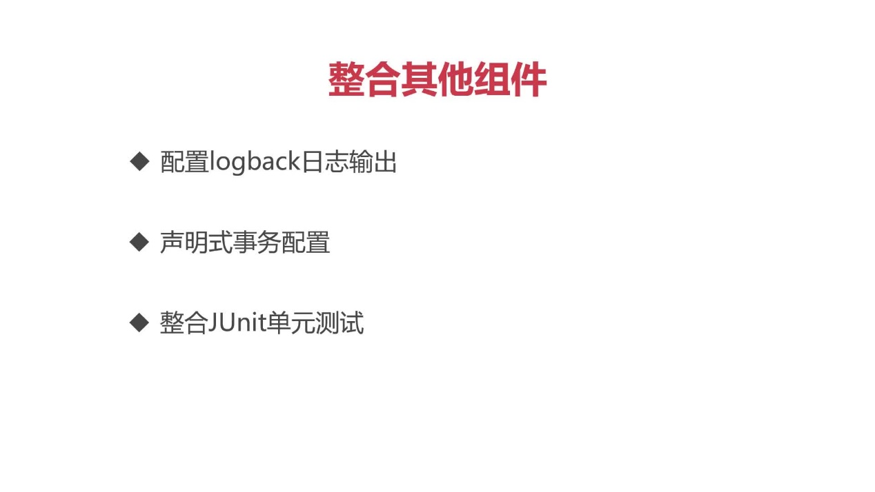

(1)在Maven中引入單元測試依賴

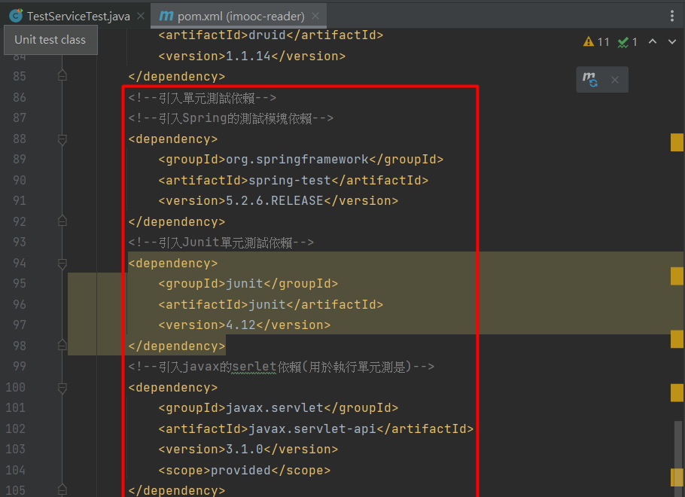

執行單元測試

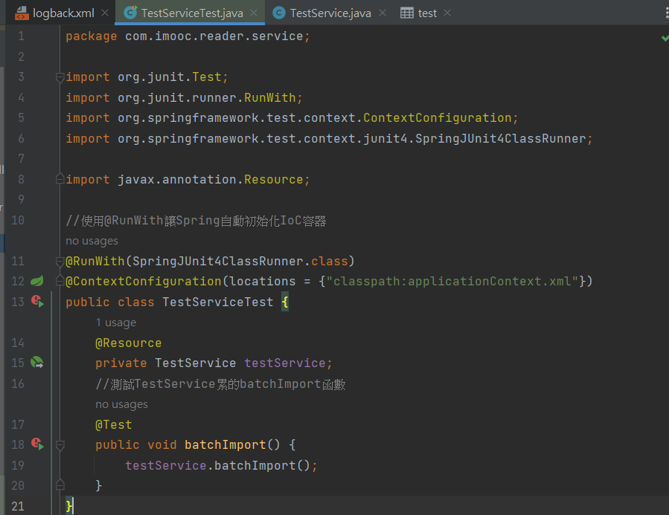

(2)在Maven中引入logback日誌依賴

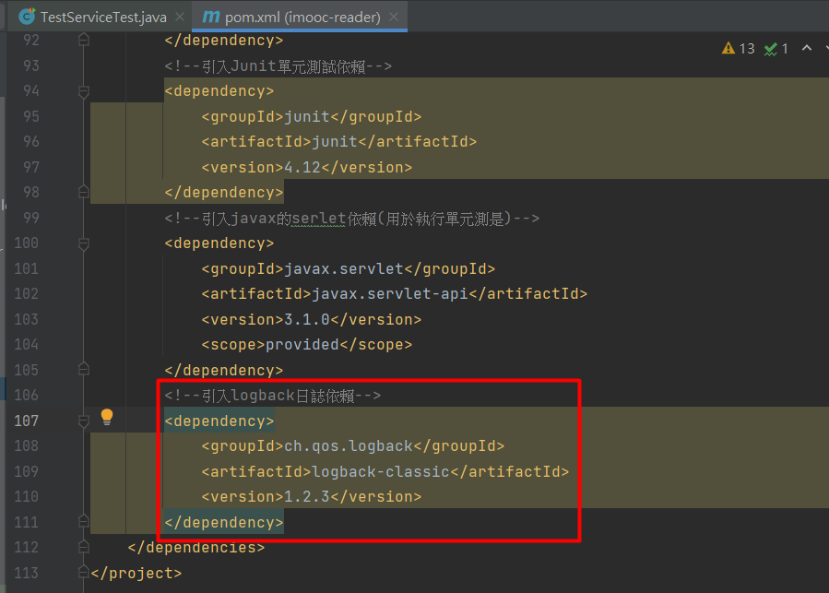

接著建立logback.xml配置logback日誌的紀錄規則

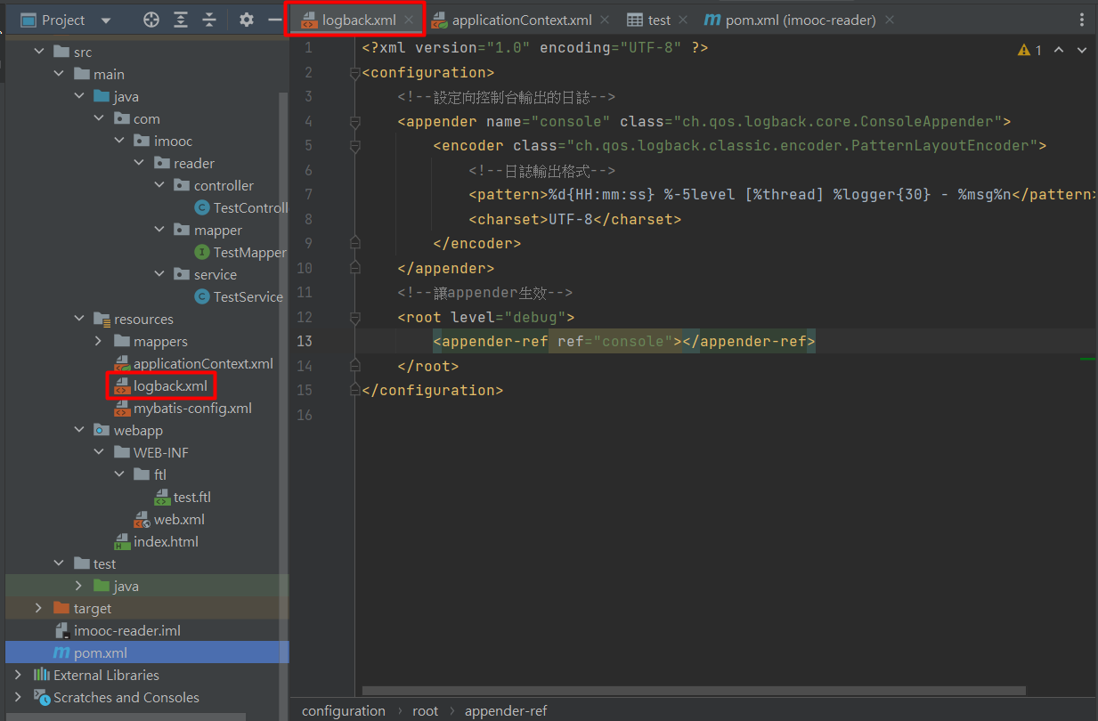

(2)在applicationContext.xml中配置聲明式事務

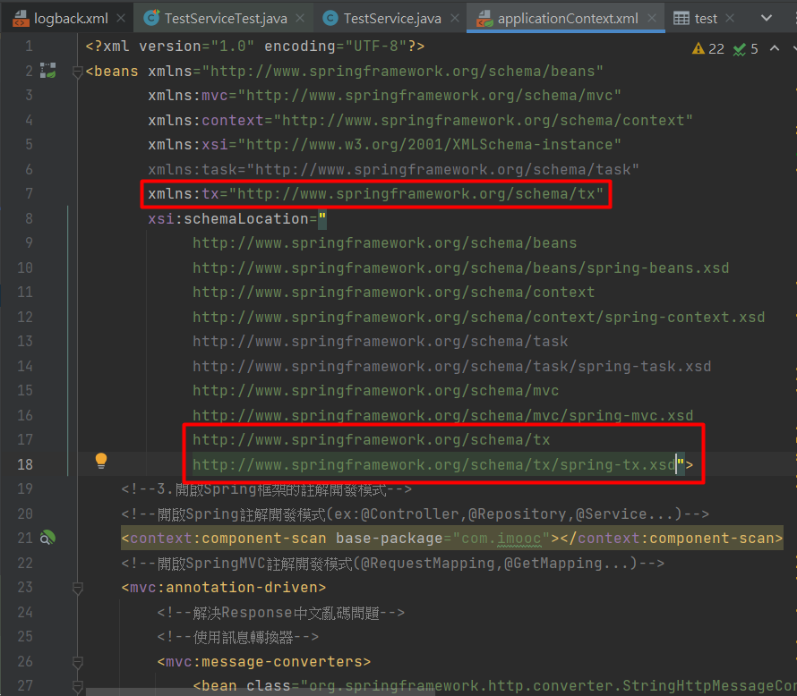

然後配置聲明式事務管理並開啟註解開發模式

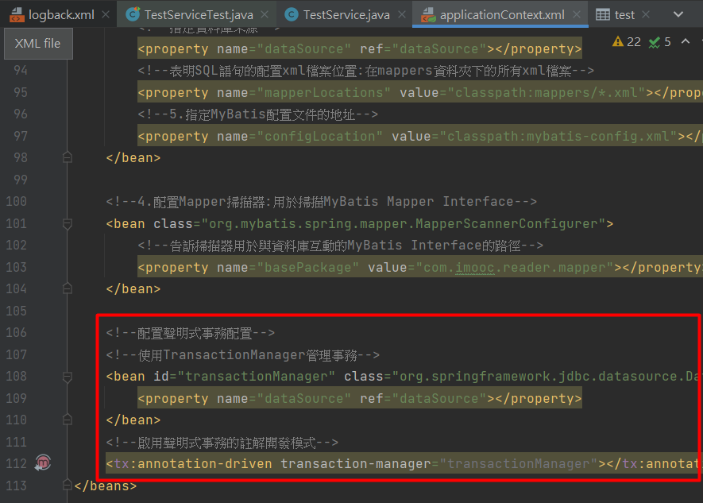

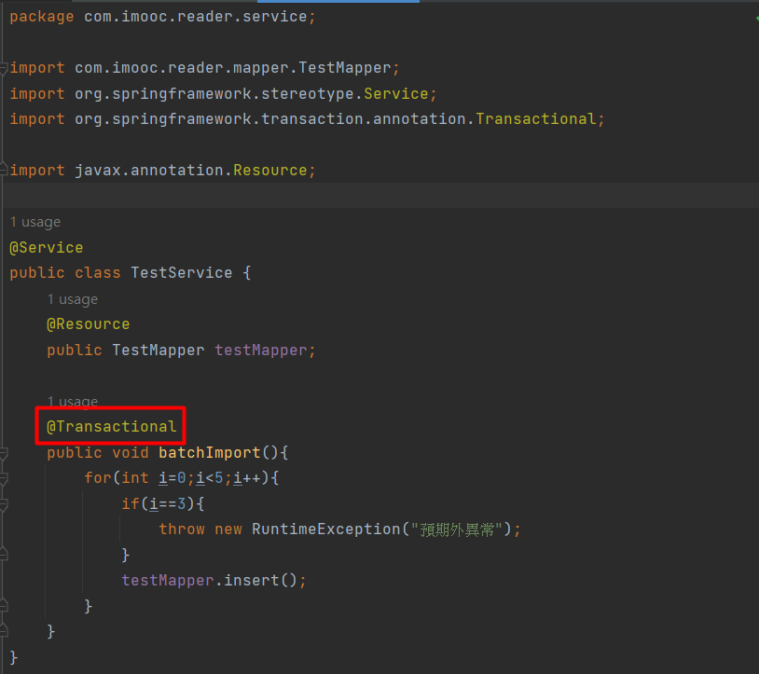

使用註解進行事務管理

三、資料庫設計

